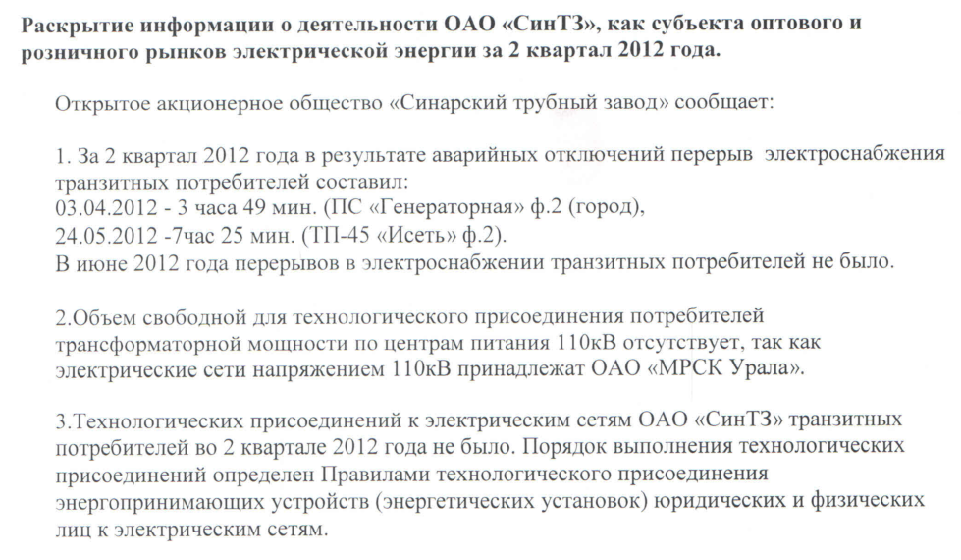

Утверждены
постановлением правительства
российской федерации
от 27 декабря 2004 г. № 861
(в редакции постановления
правительства российской федерации
от 21 марта 2007 г. № 168)

Правила технологического присоединения энергопринимающих устройств потребителей электрической энергии, объектов по производству электрической энергии, а также объектов электросетевого хозяйства, принадлежащих сетевым организациям и иным лицам, к электрическим сетям.
(в ред. постановлений правительства РФ от 21.03.2007 № 168, от 14.02.2009 № 118, от 21.04.2009 № 334, от 24.09.2010 № 759, от 01.03.2011 № 129, от 29.12.2011 № 1178, от 04.05.2012 № 442,от 05.10.2012 № 1015, от 22.11.2012 № 1209, от 20.12.2012 № 1354, от 26.07.2013 № 630, от 29.07.2013 №640, от 12.08.2013 № 691,от 26.08.2013 № 737).

Порядок выполнения технологических, технических и других мероприятий, связанных с технологическим присоединением к эл.сетям.
1) подача заявки юридическим или физическим лицом (далее - заявитель), которое имеет намерение осуществить технологическое присоединение, реконструкцию энергопринимающих устройств и увеличение объема максимальной мощности, а также изменить категорию надежности электроснабжения, точки присоединения, виды производственной деятельности, не влекущие пересмотр (увеличение) величины максимальной мощности, но изменяющие схему внешнего электроснабжения энергопринимающих устройств заявителя;
2) заключение договора;
3) выполнение сторонами договора мероприятий, предусмотренных договором;
4) получение разрешения органа федерального государственного энергетического надзора на допуск к эксплуатации объектов заявителя ;
4.1) осуществление сетевой организацией фактического присоединения объектов заявителя к электрическим сетям. Под фактическим присоединением понимается комплекс технических и организационных мероприятий, обеспечивающих физическое соединение (контакт) объектов электросетевого хозяйства сетевой организации, в которую была подана заявка, и объектов заявителя (энергопринимающих устройств) без осуществления фактической подачи (приема) напряжения и мощности на объекты заявителя (фиксация коммутационного аппарата в положении "отключено");
4.2) фактический прием (подача) напряжения и мощности, осуществляемый путем включения коммутационного аппарата (фиксация коммутационного аппарата в положении "включено");
5) составление акта о технологическом присоединении, акта разграничения балансовой принадлежности, акта разграничения эксплуатационной ответственности сторон, а также акта согласования технологической и (или) аварийной брони.

